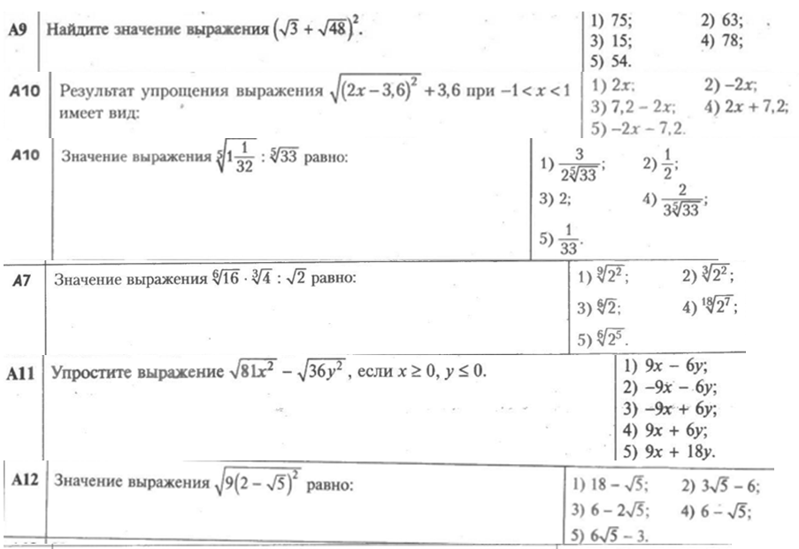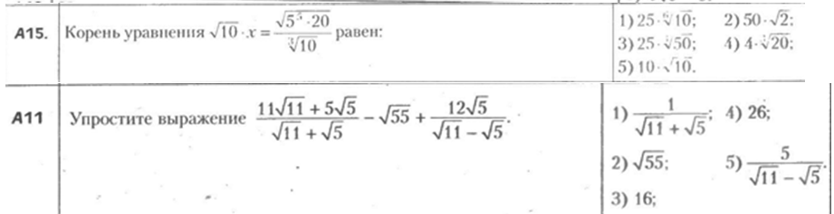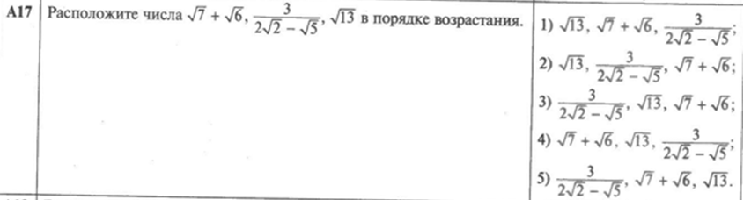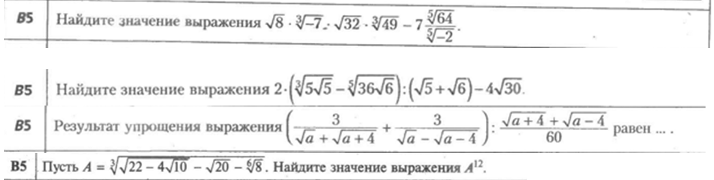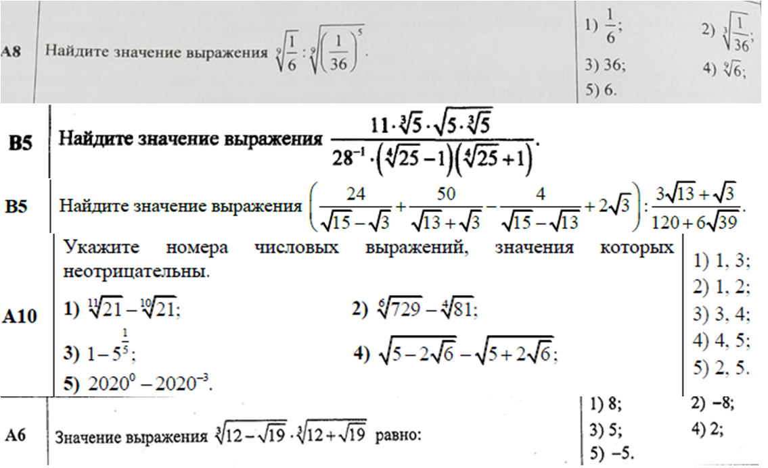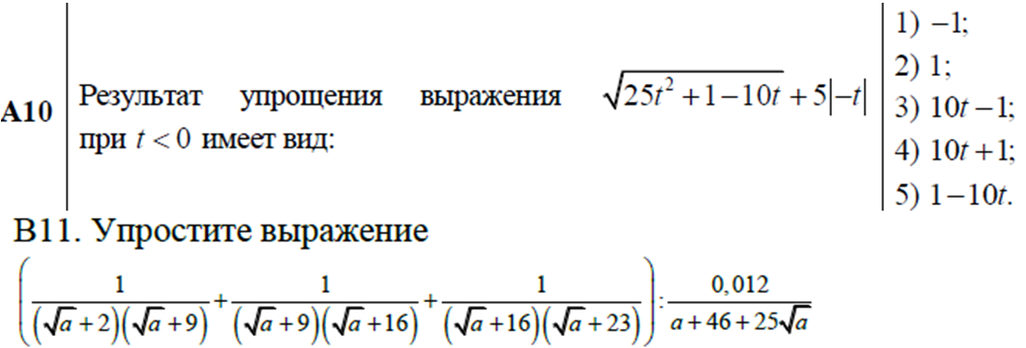

|  |  |
| --- | --- |
| А9 2022 В.6 | 1 |
| А10 2017 | 3 |
| А10  2015 | 2 |
| А7  2021 | 5 |
| А11  2022 | 4 |
| А12  2020 | 2 |
| А15  2012 | 1 |
| А11  2013 | 4 |
| А17  2020 | 2 |
| В5 2021 | - 98 |
| В5 | -22 |
| В5  2021 | 45 |
| В5 В.1  2022 | 64 |
| А8  2022 онлайн | 5 |
| В5  РТ 2021-22 3 этап | 385 |
| В5  ДРТ 2021 | 114 |
| А10  ДРТ 2020 |  |
| А6  2019-20 РТ1 | 1 |
| А10  ДРТ 2017 | 5 |
| В11 2017  РТ2 | 250 |